Thẻ 1
ỦY BAN NHÂN DÂN THÀNH PHỐ HỒ CHÍ MINH
TRƯỜNG ĐẠI HỌC SÀI GÒN
------- *** -------

BÀI TẬP NHÓM 3
Thiết kế kiến trúc hệ thống cho đề tài
Môn: Kiểm thử phần mềm

Họ và tên: Đỗ Minh Quân - 3122411166
Lê Thị Mỹ Hương - 3122411077
Trần Bùi Ty Ty - 3122411241
Trần Vĩnh Huy - 3122411072
Lớp: DCT122C2
Giảng viên hướng dẫn: TS. Đỗ Như Tài

PHÂN CÔNG CÔNG VIỆC

Thành viên | Chi tiết công việc | Ghi chú
Quân | Nhiệm vụ: Thiết kế sơ đồ khối (block diagram) tổng quan của hệ thống.  Ý nghĩa: Sơ đồ này cho thấy các thành phần chính (module, hệ thống con) và cách chúng kết nối với nhau ở mức khái quát nhất. Đây là cái nhìn “big picture” cho toàn dự án. | https://drive.google.com/file/d/1BOPNswJ8ucZlfhiXHq8uTmnOxlBPdtTM/view?usp=sharing
Huy | Nhiệm vụ: Vẽ Decomposition View theo chuẩn C4 model (Context, Container, Component, Code).  Ý nghĩa: Phân rã hệ thống thành nhiều cấp:  Context: Hệ thống của bạn nằm trong bức tranh lớn nào (người dùng, hệ thống khác)?  Container: Những ứng dụng/dịch vụ chính trong hệ thống là gì?  Component: Bên trong mỗi container có những thành phần nào?  Mục tiêu: Giúp nhóm và stakeholder hiểu cấu trúc chi tiết hơn so với sơ đồ khối.
Ty | Nhiệm vụ: Thiết kế sơ đồ Communication View.  Ý nghĩa: Mô tả luồng giao tiếp giữa các thành phần, module hoặc hệ thống. Ví dụ: API nào gọi API nào, dữ liệu truyền ra sao, protocol nào dùng (REST, MQTT,…).  Mục tiêu: Đảm bảo mọi người hiểu cách các phần trong hệ thống nói chuyện với nhau, tránh xung đột trong thiết kế.
Hương | Nhiệm vụ: Thiết kế sơ đồ Deployment View.  Ý nghĩa: Mô tả cách hệ thống được triển khai trên hạ tầng thực tế: server nào, module nào chạy ở đâu, app khách hàng, app tài xế, hệ thống nhà hàng, IoT/gps…  Mục tiêu: Thể hiện rõ kiến trúc triển khai để sau này thuận lợi cho cài đặt, triển khai, bảo trì.
THIẾT KẾ KIẾN TRÚC CHUẨN C4 MODEL
---o0o---
Bài 1: Vẽ sơ đồ khối
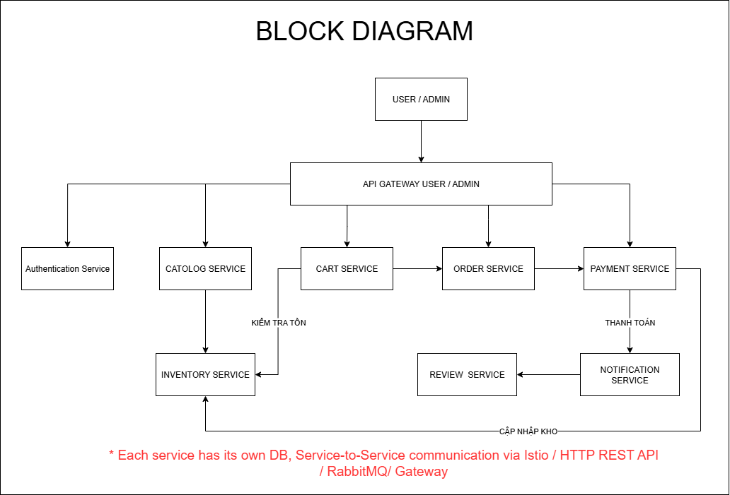

Bài 2. Vẽ sơ đồ C1 - System Context và giải thích:

Trả lời:
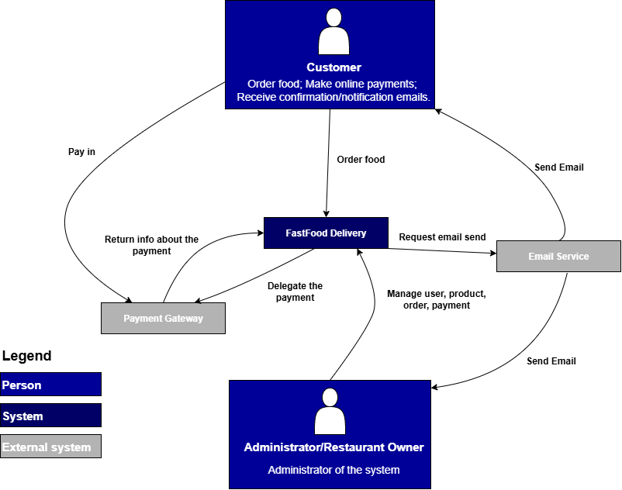

Sơ đồ trên là System Context Diagram mô tả hệ thống có tên là “FastFood Delivery”, cùng với những tác nhân (người dùng hoặc hệ thống khác) tương tác với nó và luồng trao đổi thông tin giữa các bên.
1. Trung tâm: System FastFood Delivery
Đây là hệ thống chính chịu trách nhiệm:
- Quản lý thành viên, đơn hàng
- Quản lý thanh toán
- Gửi email xác nhận/thông báo
2. Tác nhân liên quan
Có 2 loại tác nhân:
- Người (Person):
  - Customer: là khách hàng sử dụng hệ thống → Thực hiện: đặt đồ ăn, thanh toán, nhận email xác nhận/thông báo.
  - Administrator/Restaurant Owner: quản trị viên/chủ cửa hàng.
→ Thực hiện: quản lý khách hàng, đơn hàng, nhận email thông báo từ hệ thống.
- Hệ thống bên ngoài (External systems):
  - Payment Gateway: xử lý thanh toán trực tuyến.
→ Gửi yêu cầu thanh toán (Pay in), trả về thông tin thanh toán.
  - Email Service: dịch vụ gửi email (SMTP hoặc API như SendGrid, Mailgun).
→ Nhận yêu cầu từ hệ thống và gửi email đến Member/Administrator.
Tác nhân / Hệ thống | Mô tả vai trò | Luồng tương tác với hệ thống My Meetings
Customer (Khách hàng) | Người đặt đồ ăn | - Đặt món, tham gia nhóm/meeting  - Thanh toán qua FastFood Delivery  - Nhận email xác nhận/thông báo
Administrator / Restaurant Owner | Quản trị viên/chủ cửa hàng, quản lý toàn hệ thống | - Quản lý khách hàng, đơn hàng, sản phẩm.  - Nhận email thông báo từ hệ thống.
Payment Gateway (Cổng thanh toán) | Hệ thống bên ngoài xử lý giao dịch thanh toán. | - Nhận yêu cầu thanh toán từ My Meetings (“Pay in”).  - Trả kết quả giao dịch về My Meetings (“Return info about payment”).
Email Service (Dịch vụ email) | Hệ thống bên ngoài hỗ trợ gửi email tự động. | - Nhận yêu cầu gửi email từ My Meetings (“Request email send”).  - Gửi email cho Member và Administrator (“Send email”).
Bài 3. Vẽ sơ đồ C2 – Container và giải thích:

Trả lời:
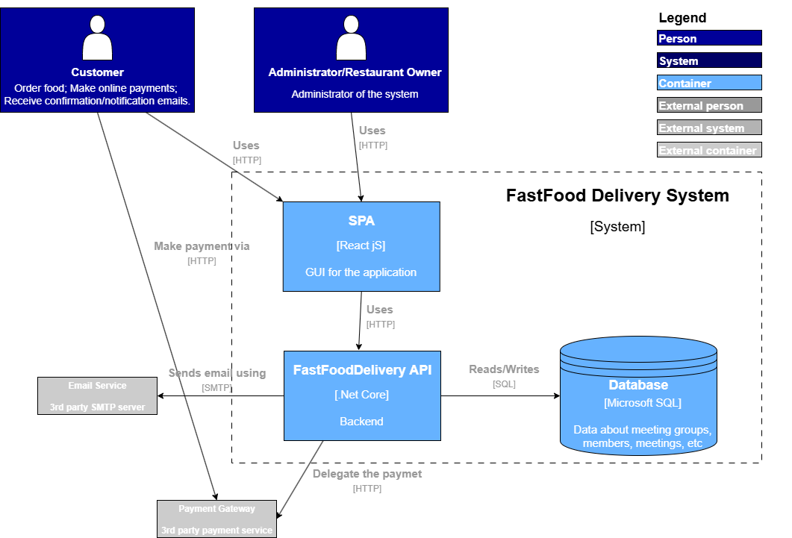
Sơ đồ Container Diagram (C2) của hệ thống “FastFood Delivery”, mô tả cấu trúc các thành phần chính (containers) bên trong hệ thống và cách các thành phần này tương tác với nhau cũng như với các tác nhân bên ngoài gồm:
Tác nhân bên ngoài (External Persons)
- Customer (Khách hàng):
  - Đặt đồ ăn, thanh toán đơn hàng và nhận thông báo từ hệ thống
  - Tương tác với hệ thống qua giao diện người dùng (SPA) bằng HTTP.
- Administrator/Restaurant Owner (Quản trị viên):
  - Quản lý toàn bộ hệ thống, khách hàng, đơn hàng, thanh toán.
  - Tương tác với hệ thống qua giao diện người dùng (SPA) bằng HTTP.
Hệ thống này gồm 3 thành phần chính:
Container | Mô tả | Giao tiếp với
SPA (ReactJS) | Giao diện người dùng (Frontend). Cung cấp trang web cho Member và Administrator sử dụng. | Gửi/nhận yêu cầu HTTP đến FastFoodDelivery API.
FastFoodDelivery API (.NET Core) | Thành phần backend xử lý nghiệp vụ, nhận yêu cầu từ SPA. | - Giao tiếp với Database bằng SQL.  - Gửi email qua Email System (SMTP).  - Gửi yêu cầu thanh toán qua Payment Gateway (HTTP).
Database (Microsoft SQL) | Cơ sở dữ liệu lưu trữ thông tin về khách hàng, đơn hàng, sản phẩm, thanh toán. | Đọc/Ghi dữ liệu từ My Meetings API bằng SQL.
Các hệ thống bên ngoài (External Systems)
- Email System (SMTP server):
  - Nhận yêu cầu gửi email từ FastFoodDelivery API qua giao thức SMTP để gửi email đến người dùng.
- Payment Gateway (cổng thanh toán bên thứ 3):
  - Nhận yêu cầu thanh toán từ FastFoodDelivery API qua HTTP
  - Xử lý giao dịch và phản hồi lại kết quả.
Luồng tương tác tổng quát
- Customer hoặc Administrator/Restaurant Owner sử dụng trình duyệt truy cập SPA (ReactJS).
- SPA gửi các yêu cầu HTTP đến FastFoodDelivery API để xử lý nghiệp vụ.
- FastFoodDelivery API:
  - Đọc/ghi dữ liệu từ Database (SQL).
  - Gửi yêu cầu thanh toán đến Payment Gateway (HTTP).
  - Gửi yêu cầu gửi email đến Email System (SMTP).
- Các kết quả trả về được hiển thị trên giao diện SPA cho người dùng.
Sơ đồ C2 này cho thấy cấu trúc logic bên trong hệ thống Fast Food Delivery gồm 3 container chính (SPA, API, Database) và cách chúng phối hợp với các dịch vụ bên ngoài (Email, Payment) để phục vụ người dùng (Customer, Administrator/Restaurant Owner).

Bài 4. Vẽ sơ đồ C3 – Component (High-Level) và giải thích:
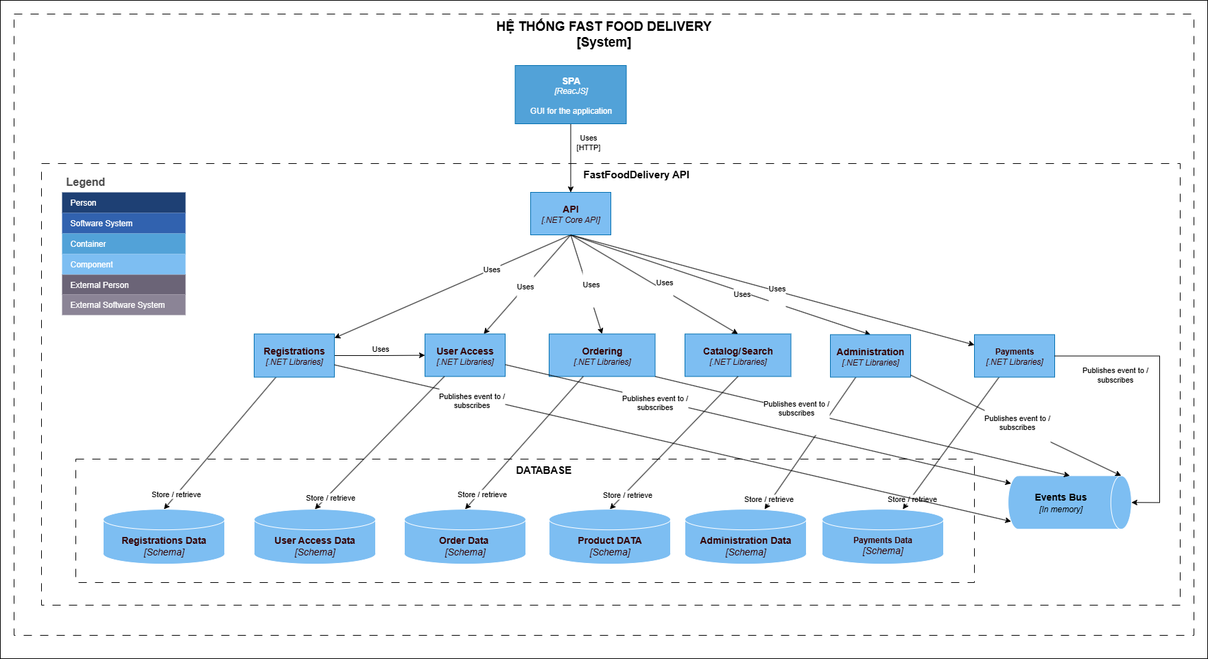
Sơ đồ C3 trên mô tả chi tiết các component bên trong container FastFoodDelivery API. Cho thấy cách API chia thành các thành phần nghiệp vụ, cách lưu trữ dữ liệu, và giao tiếp thông qua Databases và Events Bus
Tác nhân bên ngoài:
- SPA (Single Page Application – ReactJS): giao diện người dùng, gửi request HTTP đến API để thực hiện các chức năng.
Các component trong sơ đồ:

Component | Vai trò | Nhiệm vụ chính
API (.NET Core API) | Entry point (điểm vào chính của container) | - Nhận request từ SPA qua HTTP  - Xác thực/ủy quyền (nếu có)  - Điều phối, gọi module nghiệp vụ phù hợp  - Trả kết quả về cho SPA
Registrations (.NET Libraries) | Quản lý việc đăng ký khách hàng | - Xử lý logic đăng ký người dùng mới vào hệ thống  - Lưu thông tin vào Registrations Data  - Phát sự kiện (event) khi có đăng ký mới để module khác (Payments) xử lý tiếp
User Access (.NET Libraries) | Quản lý quyền truy cập | - Xác định ai có quyền vào hệ thống hoặc vào đặt hàng  - Lưu dữ liệu quyền vào User Access Data  - Subscribe sự kiện để cập nhật quyền người dùng khi có thay đổi
Ordering (.NET Libraries) | Xử lý nghiệp vụ đặt đồ ăn | - Quản lý order (chỉnh sửa các trạng thái của order pending -> processing -> delivering -> done)  - Lưu dữ liệu vào Order Data
Administration (.NET Libraries) | Quản lý và vận hành hệ thống | - Quản lý tài khoản, order, phân quyền admin  - Lưu dữ liệu vào Administration Data  - Publish/subscribe sự kiện liên quan đến thay đổi cấu hình
Payments (.NET Libraries) | Xử lý thanh toán | - Quản lý quá trình thanh toán (tạo hóa đơn, xác nhận thanh toán)  - Lưu dữ liệu vào Payments Data  - Subscribe sự kiện “User Registered” để yêu cầu thanh toán  - Publish sự kiện “Payment Completed” để thông báo cho hệ thống

Các thành phần hỗ trợ bên ngoài:

Thành phần | Vai trò | Nhiệm vụ | Note
SPA (ReactJS) | Giao diện người dùng | - Cho phép người dùng tương tác với hệ thống (đăng ký, đặt hàng, thanh toán)  - Gửi request đến API qua HTTP | Là tác nhân bên ngoài trực tiếp kết nối đến API.
Database (Schemas) | Lưu trữ dữ liệu | - Mỗi module có schema riêng để tránh phụ thuộc lẫn nhau  - Lưu trữ bền vững các dữ liệu nghiệp vụ | Trong C2 là container nội bộ, nhưng trong C3 là external system do sơ đồ C3 này đang tập trung về container API
Events Bus (In memory) | Truyền thông qua sự kiện | - Cho phép các module publish/subscribe sự kiện  - Hỗ trợ giao tiếp phi đồng bộ  - Giảm sự phụ thuộc trực tiếp giữa các module | Chỉ là in-memory bus, không phải hệ thống messaging phân tán.

Luồng tương tác tổng quát:
- SPA (ReactJS) gửi request HTTP đến API.
- API phân tích request và gọi component nghiệp vụ tương ứng (Registrations, Ordering, Payments...).
- Các component:
  - Truy cập Database (store/retrieve dữ liệu trong schema riêng).
  - Publish/Subscribe sự kiện qua Event Bus để các component khác nhận thông tin.
- Các kết quả được API trả về lại cho SPA.

Bài 5. Vẽ sơ đồ C3 – Component (Module-Level) sau:
Trả lời:
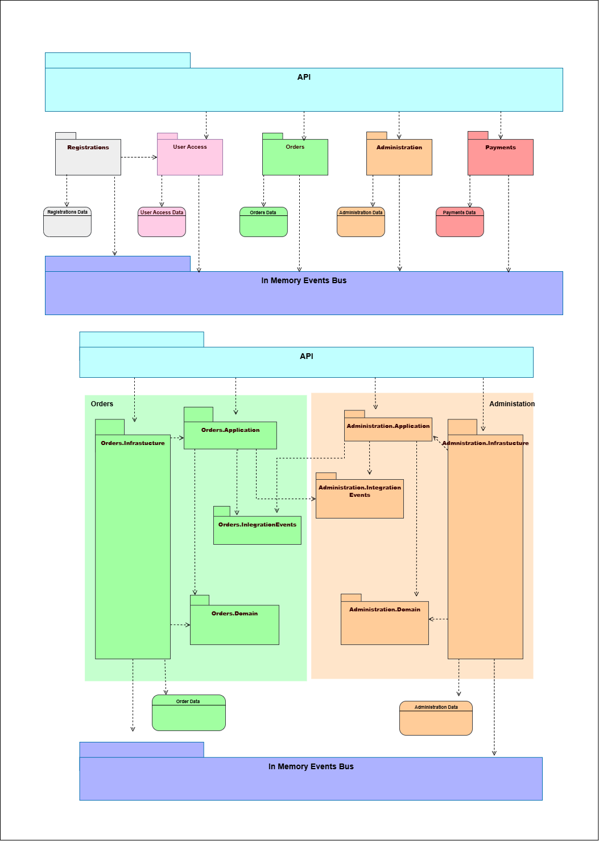

Bài 6: Vẽ sơ đồ C4 - code
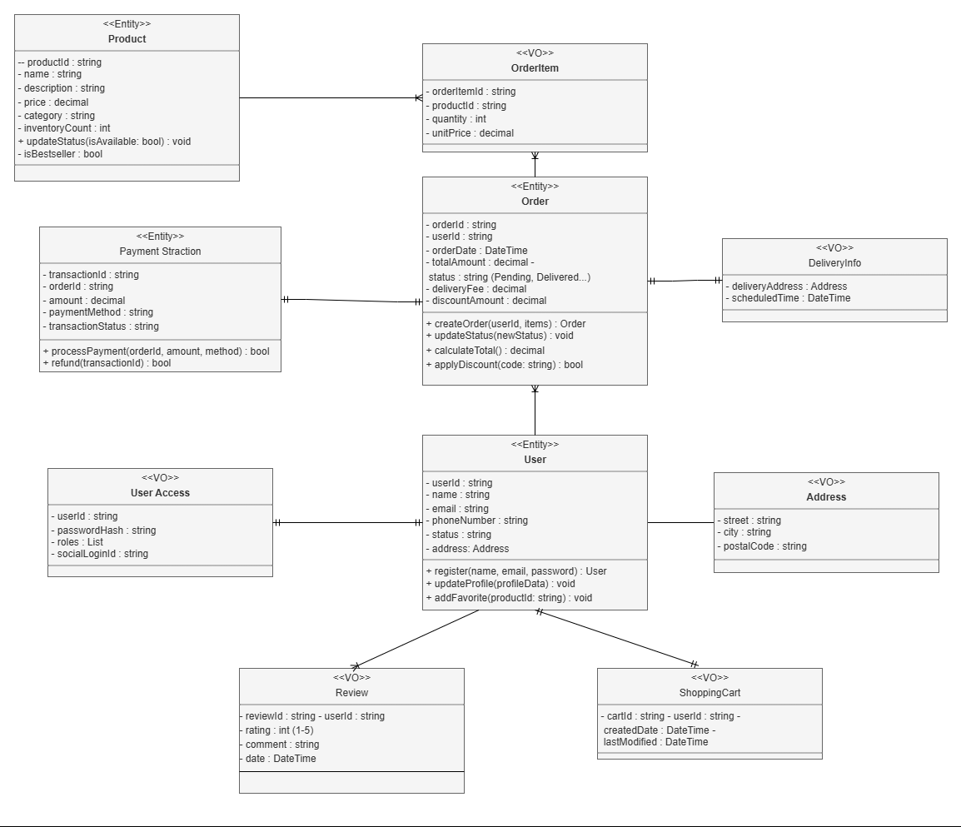
Bài 7. Communication View
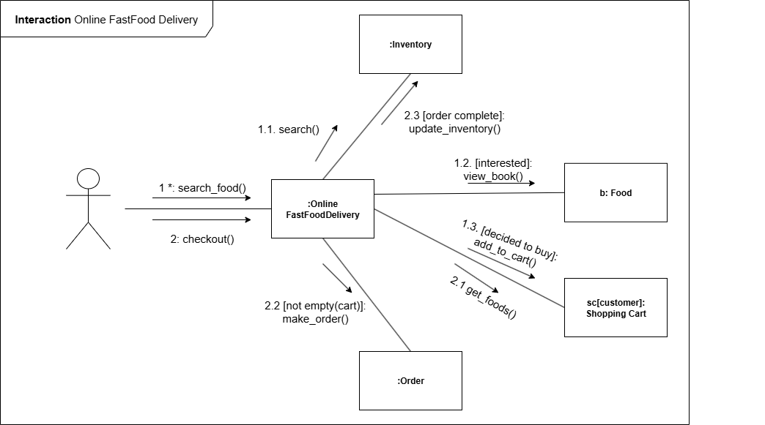
Bài 8: Deployment view
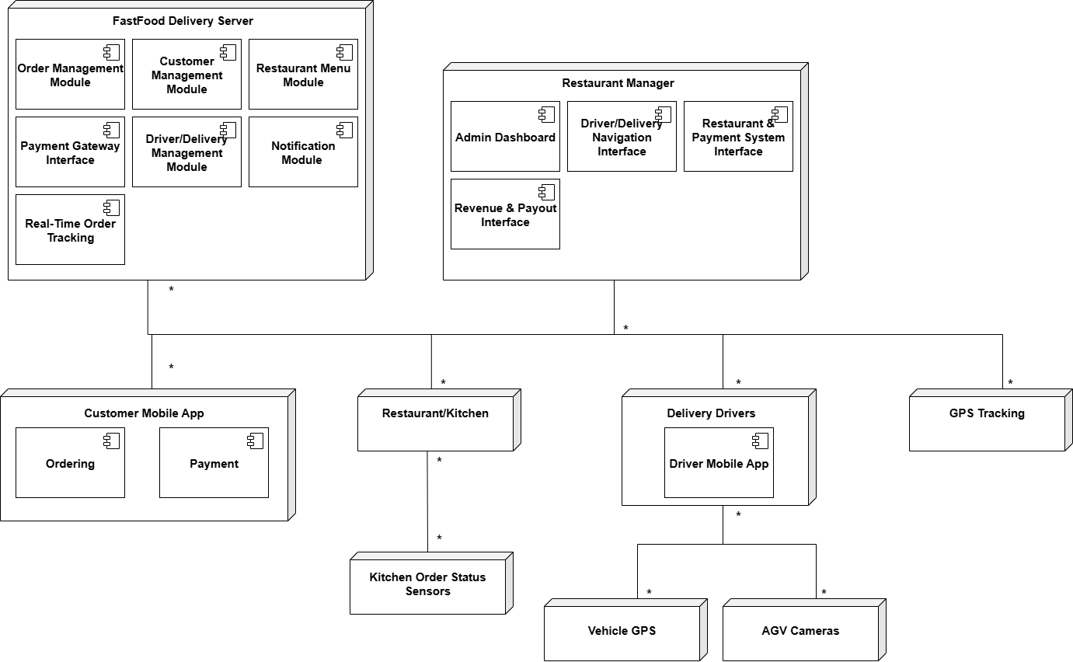
Sơ đồ deployment view trên mô tả cách triển khai tổng thể của hệ thống giao đồ ăn nhanh.
Ở tầng trung tâm là FastFood Delivery Server chứa các module lõi như quản lý đơn hàng, khách hàng, menu, thanh toán, quản lý tài xế, thông báo và theo dõi đơn hàng theo thời gian thực.
Khối Restaurant Manager cung cấp giao diện cho nhà hàng quản lý đơn, điều phối giao hàng, xử lý thanh toán và doanh thu.
Phía người dùng có Customer Mobile App cho phép đặt món và thanh toán, trong khi khối Delivery Drivers với Driver Mobile App hỗ trợ tài xế nhận đơn, định vị và giao hàng. Các thành phần phụ trợ như Restaurant/Kitchen với cảm biến trạng thái đơn bếp, Vehicle GPS, AGV Cameras và GPS Tracking cung cấp dữ liệu thực tế về trạng thái món, vị trí xe, và chứng cứ giao hàng để hệ thống vận hành trơn tru và minh bạch.

